Создайте систему для автоматизации учета животных в Зоопарке.

Животный мир велик и многообразен. Ученые решили поделить их всех на группы в соответствии с некоторыми признаками.  Наука о классификации животных называется систематика или таксономия. Эта наука определяет родственные связи между организмами. Исследуя строение скелета и зубную систему животных, ученые определяют, какие звери наиболее близки друг другу, а палеонтологические находки древних вымерших видов животных помогают установить более точно родственные связи между их потомками.

Классификация (систематика, таксономия) – это самостоятельная отрасль биологии, которая вырабатывает принципы разделения живых организмов на определённые группы по внешним признакам и по особенностям строения их организмов.

В биологии выделяют пять царств живых организмов: царство Бактерии, царство Простейшие, царство Грибы, царство Растения и царство Животные. В зоопарке, для которого Вы разрабатываете информационную систему, живут только животные, поэтому сведений о царствах в Вашей системе не будет.

Классификация животного мира построена таким образом, что у каждого его представителя есть класс, отряд, семейство, род и вид. Классификация животных включает их разделение на пять классов: рыбы, птицы, земноводные, пресмыкающиеся и млекопитающие. Критериями отнесения живого организма к тому или иному классу являются его внешний вид и определённые признаки строения и функционирования органов и систем. В природе классы животных появились именно в том порядке, в котором они здесь названы: первыми были рыбы, а самими совершенными организмами стали млекопитающие во главе с человеком.

Далее классификация животных предлагает делить каждый класс на несколько отрядов. Существуют, к примеру, отряд парнокопытных, отряд непарнокопытных, отряд насекомоядных.

Семейство объединяет представителей, максимально похожих друг на друга и имеющих общего предка. Например, в семейство кошачьих входят кошка, рысь, тигр, лев, ягуар, леопард, снежный барс, оцелот и др. Семейство псовых включает волка, койота, собаку, лисицу и др.

За семейством следует род (в Вашей системе хранение сведений о родах также не предусмотрено), а за родом – вид. Вид является наименьшей единицей систематики. Критерием выделения совокупности особей в единый вид служит их способность скрещиваться между собой и давать плодовитое потомство.

Классификация животных производится путём присвоения названия каждому новому виду и определения его принадлежности к таксонам по морфологическим и генетическим особенностям.

Чтобы Вы могли лучше понять классификацию животного мира, внимательно изучите рисунок.

Помните, что типы и роды животных Вы в своей системе не определяете.

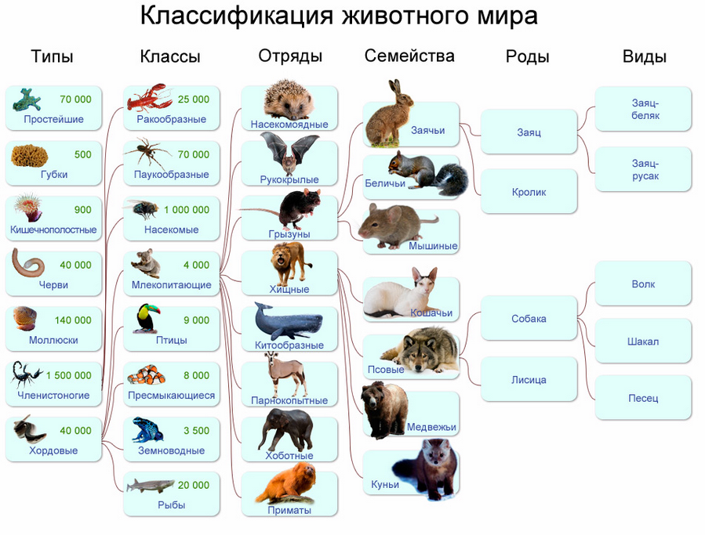

***ВЫВОД***

* ВИД – основная единица классификации (сходство строения, образа жизни, способность к скрещиванию с плодовитым потомством)
* Близкородственные виды объединяют в род, а сходные роды формируют СЕМЕЙСТВА
* Семейства объединяются в ОТРЯДЫ
* Отряды объединяются в КЛАССЫ

Царство «Животные» принято делить на ряд систематических единиц, основной из которых является вид. В зоологии сходные по признакам и близкие по происхождению виды объединяют в род, роды — в семейство, семейства — в отряд, отряды — в класс, классы — в тип.

Заказчик выделил для характеристики каждого животного в своём зоопарке следующие группы: **вид – семейство – отряд – класс.**

Например, тигр – это вид животного и относится он к семейству кошачьих. Семейство кошачьих, в свою очередь, относится к отряду хищных, который входит в класс млекопитающих.

**Задание.**

1. **Оформите словарь данных. Опишите все типы данных, длину, точность и т.п. создаваемых объектов и реквизитов по шаблону на основе диаграммы ERD.**

**Шаблон таблицы Словаря данных.**

|  |  |  |  |
| --- | --- | --- | --- |
| **Справочник «Классы»** | | | |
| **Поле** | **Обязательное** | **Тип данных**  **(длина)** | **Примечание** |
| Код | Да | Строка (9) | Идентификатор животного |
| Наименование (синоним Кличка ) | Да | Строка (50) | Кличка животного |

1. **Создайте новую информационную базу, в которой в следующих сессиях будете разрабатывать свою конфигурацию со всеми необходимыми объектами и программными кодами.**

Вам необходимо создать новую информационную базу без конфигурации (пустую) для разработки в следующих сессиях своей конфигурации. При создании в качестве наименования информационной базы укажите «Зоопарк», саму конфигурацию назовите «Городской зоопарк».

**Создайте в конфигурации следующие подсистемы:**

* **Животные**
* **Зоопарки мира**
* **Отчеты**
* **Нормативно-справочная информация**

Подсистемы – это основные элементы для построения пользовательского интерфейса. Подсистемы позволяют выделить в конфигурации функциональные части (разделы), на которые логически разбивается создаваемое прикладное решение.

При создании подсистем необходимо учитывать следующие особенности:

* Для наглядного отображения подсистемы в пользовательском режиме следует задать для неё подходящую картинку (находятся в ресурсах), например, подобрать картинки следующим образом:

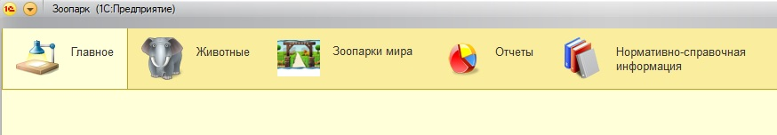

* Порядок расположения подсистем в прикладном решении должен быть таким, как показано на рисунке выше

Д**обавьте в конфигурацию все объекты, необходимые для хранения данных о видах животных.**

При создании списков необходимо учитывать следующие особенности:

* Каждый вид животного относится только к одному определенному семейству
* Каждое семейство животных относится только к одному определенному отряду
* Каждый отряд животных относится только к одному определенному классу
* Данные о классах, отрядах, семействах и видах животных представлены в файле Классификация животных.xlsx
* Коллекция файлов с фотографиями животных находится в папке «Фото Животных»

Сначала создайте справочники, данные из которых потребуются для ввода сведений о каждом виде животного: «Классы животных», «Отряды животных», «Семейства животных», и только потом приступайте к созданию справочника «Виды животных».

При создании справочника «Классы» учитывайте следующие особенности:

* Для хранения уникального кода класса животного предусмотрено два символа
* Карточка класса определена заказчиком в следующем виде:

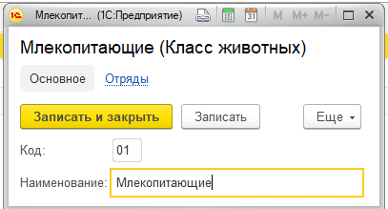

При создании справочника «Отряды» учитывайте следующие особенности:

* Все поля карточки являются обязательными для заполнения
* Карточка отряда определена заказчиком в следующем виде:

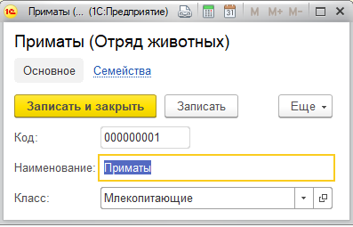

* Форма списка отрядов животных определена заказчиком в следующем виде:

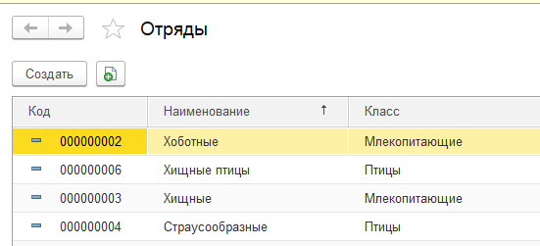

При создании справочника «Семейства» учитывайте следующие особенности:

* Все поля карточки являются обязательными для заполнения
* Карточка семейства определена заказчиком в следующем виде:

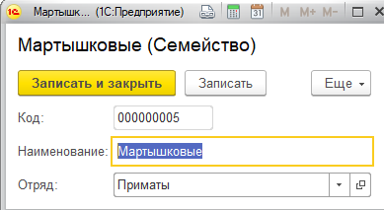

* Форма списка семейств животных определена заказчиком в следующем виде:

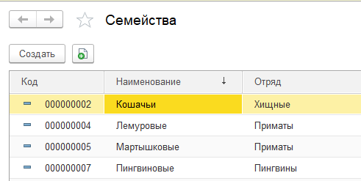

После того как Вы создали все справочники, описывающие классификацию животных, переходите к основному справочнику «Виды животных».

При создании справочника «Виды животных» учитывайте следующие особенности:

* Все поля карточки являются обязательными для заполнения
* При работе с карточкой вида животного предусмотреть возможность размещения изображения. Изображения животных должны храниться в информационной базе, но при этом первоначально загружаться из внешнего файла
* Список отрядов должен включать только те значения, которые относятся к выбранному классу
* Список семейств должен включать только те значения, которые относятся к выбранному отряду
* При нажатии на кнопку «Подробно» открывается окно с дополнительной информацией по данному виду животных - Пропустить
* При выборе класса «Птицы» в карточке дополнительно должно определяться поле «Размах крыльев»
* Карточка вида животного определена заказчиком в следующем виде:

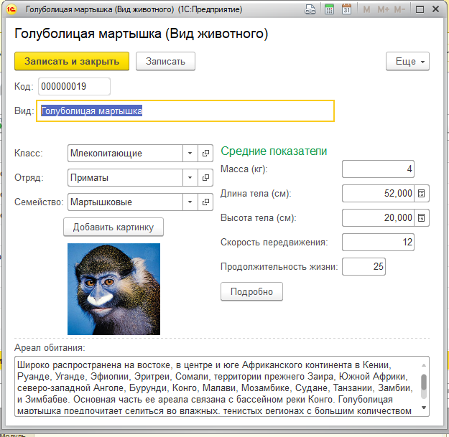

* Форма списка видов животных определена заказчиком в следующем виде:

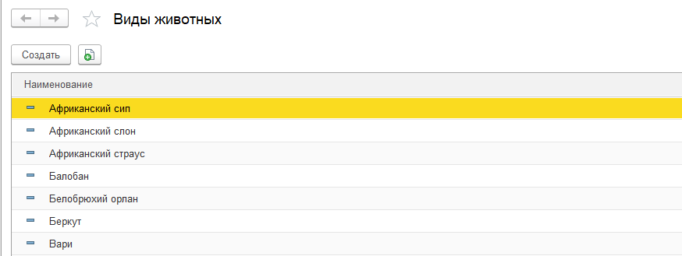

В этом задании Вы будете создавать объекты для хранения информации о животных, которые живут в зоопарке заказчика. В них представлены данные, которые не меняются с течением времени (например, вес и рост животного здесь не определены)

При создании списков необходимо учитывать следующие особенности:

* Каждое животное относится только к одному определенному виду
* Каждое животное имеет кличку, которая не должна повторяться для данного вида
* Все поля карточки являются обязательными для заполнения
* Значения пола животного могут принимать только два значения: Самец и Самка
* При нажатии на кнопку «Подробно» открывается окно с дополнительной информацией по данной особи, например, о привычках или характере животного
* Карточка животного определена заказчиком в следующем виде:

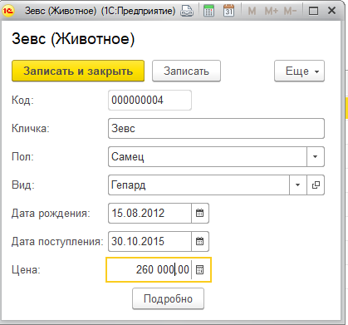

* Форма списка животных зоопарка определена заказчиком в следующем виде:

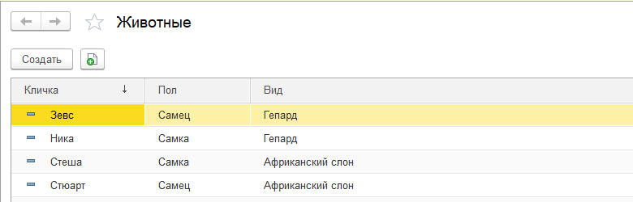

В дальнейшем заказчик планирует развивать свою систему и внедрить её в зоопарки других городов. Но уже на сегодняшнем этапе ему нужны сведения о тех зоопарках, в которых приобретаются животные или в которые они продаются.

Зоопарки могут находиться как в российских городах, так и городах других стран. Поэтому, при создании списков необходимо учитывать следующие особенности:

* Каждая страна, согласно Общероссийскому классификатору стран мира, имеет свой уникальный трёхзначный цифровой код
* Форма списка стран определена заказчиком в следующем виде:

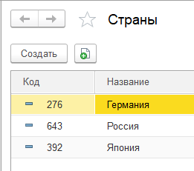

* Карточка города определена заказчиком в следующем виде:

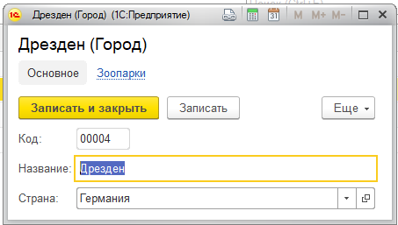

* Данные о зоопарках, из которых поступают животные, представлены в файле Зоопарки.xlsx
* Все поля в справочнике «Зоопарки» обязательны для заполнения
* Список городов должен включать только те значения, которые относятся к выбранной стране
* Карточка зоопарка определена заказчиком в следующем виде:

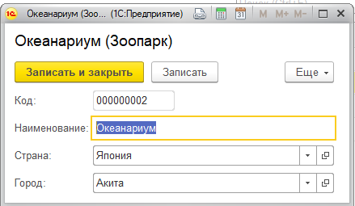

* Форма списка зоопарков определена заказчиком в следующем виде:

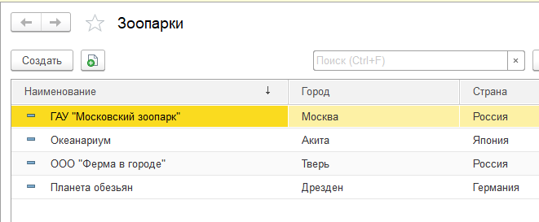

**РАБОТА С ДОКУМЕНТАМИ**

Работники администрации отвечают за взаимодействие с другими зоопарками мира, договариваются об обмене животными, о покупке новых животных и т.п.

Все операции по приобретению животных (покупке или обмену) или выбытию оформляются документами.

Объект конфигурации «Документ» предназначен для описания информации о совершенных хозяйственных операциях или о событиях, произошедших в жизни организации.

Для оформления вышеперечисленных операций в системе необходимо создать документы «Прибытие животных» и «Выбытие животных».

Форма ввода данных в документ должна Зоопарк выглядеть следующим образом:

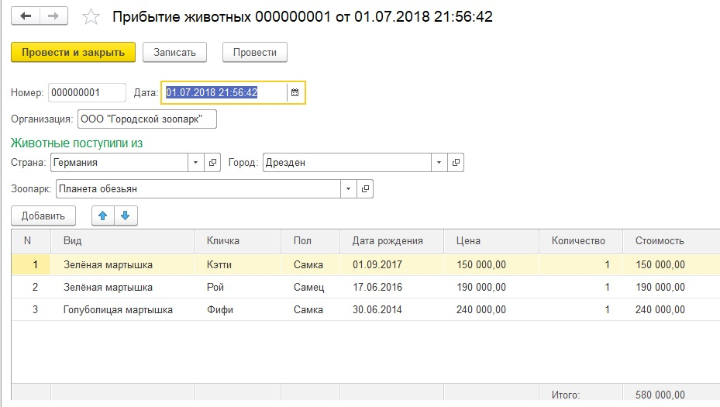

Дополнительно при работе в форме необходимо реализовать следующие возможности:

* Проверку на обязательное заполнение всех полей, кроме клички
* Значение в поле «Организация» устанавливается автоматически при создании документа
* В список городов для выбора должны попадать только те, которые находятся в указанной стране
* В список зоопарков для выбора должны попадать только имеющиеся в указанном городе
* В табличной части документа поле «Количество» является не редактируемым и по умолчанию устанавливается в 1 ПОДУМАТЬ И СДЕЛАТЬ
* Стоимость для каждой строки табличной части рассчитывается автоматически
* При изменении значения в колонке «Цена» стоимость автоматически пересчитывается
* Итог каждого документа также рассчитывается автоматически

Есть несколько причин, по которым животные могут выбывать из зоопарка:

* обмен на животное из другого зоопарка;
* продажа животного;
* иные причины.

Необходимо учесть, что со временем список причин может пополняться.

Выбытие животных из зоопарка фиксируется документом «Выбытие животных».

Форма ввода данных в документ должна выглядеть следующим образом:

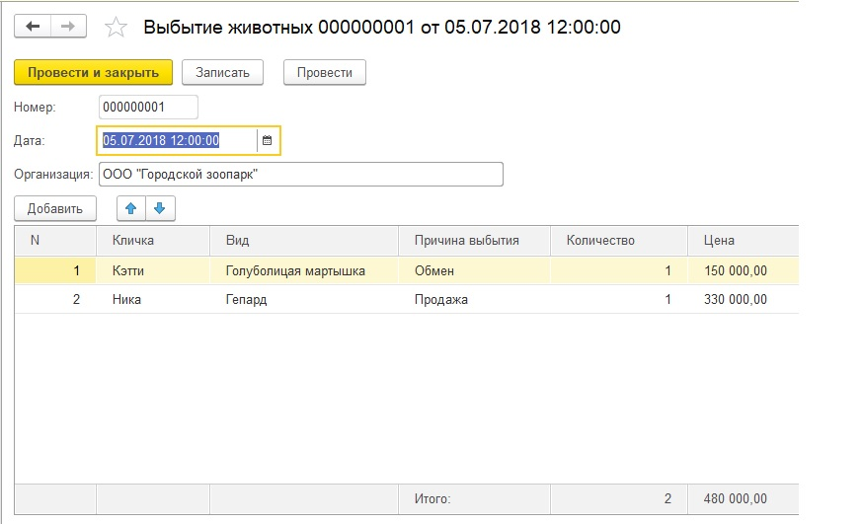

Дополнительно при работе в форме необходимо реализовать следующие возможности:

* Проверку на обязательное заполнение всех полей, кроме клички
* Значение в поле «Организация» устанавливается автоматически при создании новой записи
* Причина выбытия выбирается из списка
* В табличной части документа поле «Количество» является не редактируемым и по умолчанию устанавливается в 1
* Итоги по количеству и общей стоимости каждого документа рассчитываются автоматически